MOVIMENTO DI COOPERAZIONE EDUCATIVA
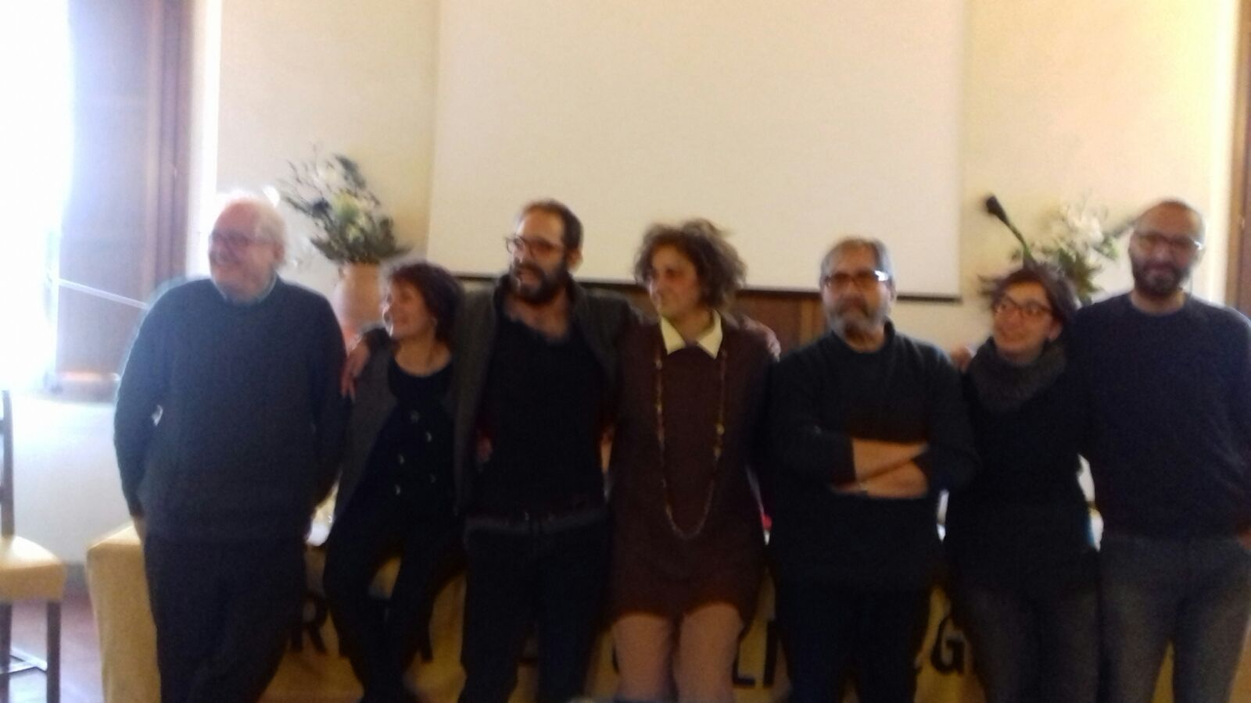
(La secreteria estatal del Movimento di cooperazione educativa: desde izquierda Giancarlo Cavinato secretario general Venecia; Antonietta Ciarciaglini Chieti; Marco Pollano Foligno-Perugia; Anna D’Auria administraciòn Roma; Domenico Campana Modena; Rosy Fiorillo Genova; Luca Randazzo Pisa)
INFORME DE ACTIVIDAD
El Movimento di cooperazione educativa en los dos años 2016/2018 ha realizado las siguientes actividades:
VIDA ASOCIATIVA
- Asambleas nacionales
- diciembre 2016 - LXV Asamblea Firenze
- abril 2017 - LXVI Asamblea Roma
- marzo 2018 - LXVII Asamblea Firenze
Exitos: aprobaciòn de las reglas internas del Movimiento, de la regulaciòn del funcionamiento de la asamblea, Proposiciòn pedagogico-politica:“Los cuatro pasos del MCE”, renovaciòn de los organos estatutarios, politica editorial, proyectos para la formaciòn.
- Coordinaciones nacionales
- setiembre 2016 - Roma
- setiembre 2017 – Roma
Exitos: analisis en profundidad de la linea pedagogico - politica, organizacion interior, constituciòn de la red de los delegados de los grupos, preparaciòn asamblea.
- Encuentros de la Comission editorial para:
- publicaciones, revista Cooperazione educativa ( de papel y digital), social: pagina web, fb, twitter; relaciones con las editoriales

- Encuentros Comisiòn Centro de documentaciòn
- clasificaciòn de los materiales documentarios MCE y de las publicaciones; busqueda y evaluaciòn sobre una nueva colocaciòn
INICIATIVAS DE FORMACION
- Jornadas de estudio nacionales
- Roma, Jornadas sobre el sistema integrado ceroseis ( parvulario- infantil) 2016
- Bologna, Una escuela inclusiva - mayo 2016
- Genova, Evaluacion y didactica de las competencias - noviembre 2016
- Bologna, Nececidades especiales y la epidemia de la ipercategorizaciòn - abril 2017
- Bologna, Una escuela, muchos idiomas la lengua para la democracia - abril 2018

- Cursos para las Formaciones nacionales incluidos en una plataforma ministerial SOFIA

- Curso de verano “Cantieri per la formazione”
- Segunda ediciòn Genova, “Poner la escuela al revès ” - julio 2016
- Tercera ediciòn Pisa, “Cuando algo sale inclinado – el tropiezo en la educaciòn” – julio 2017
- Cuarta ediciòn Foligno (Perugia), “Metamorfosis- educar/educarnos para el cambio” – julio 2018
Cada ediciòn acoge desde 120 hasta 150 participantes.

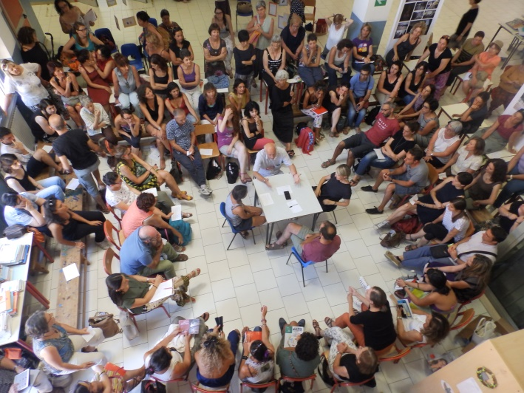 | 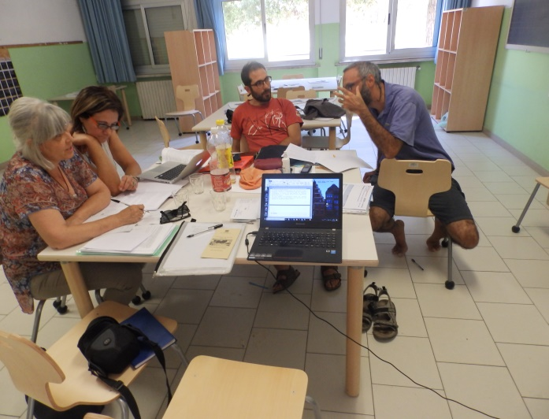
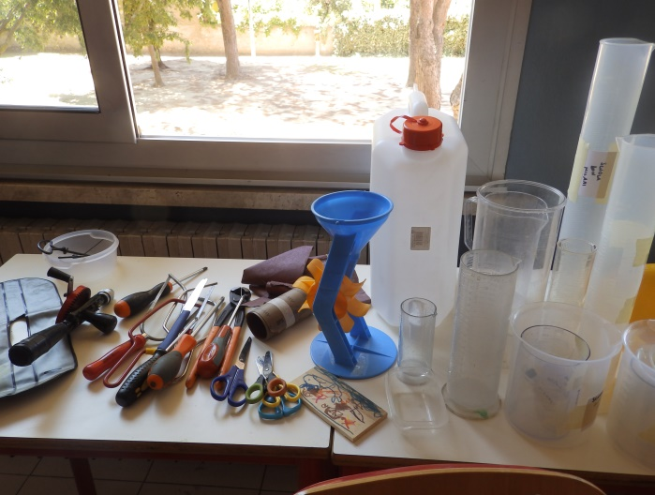 | 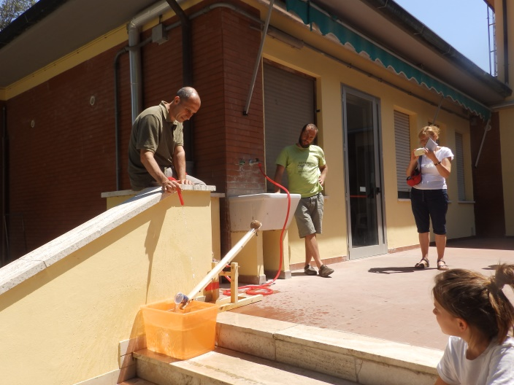
Pisa, julio 2017 Cantieri per la formazione
INICIATIVAS PEDAGOGICO –POLITICAS
- Participaciòn y difusiòn de documentos del MCE en relaciòn con las audiencias en el Ministerio de la Instrucciòn sobre los procesos de reforma (ley 107/2015 ‘la buena escuela’) y sobre temas tales los ‘Millennials’, la paridad de genero, las nuevas tecnologias.
- Recorrido pedagogico-politico “Una otra escuela es posibile”: mesas redondas y talleres en 20 ciudades.
- Campañas de sensibilización y participaciòn de las escuelas, de la opiniòn publica, de la politica:
- “No a las Notas ‘
- Ciudadania para los alumnos hijos de inmigrantes para la conceciòn de lo ius soli- ius culturae
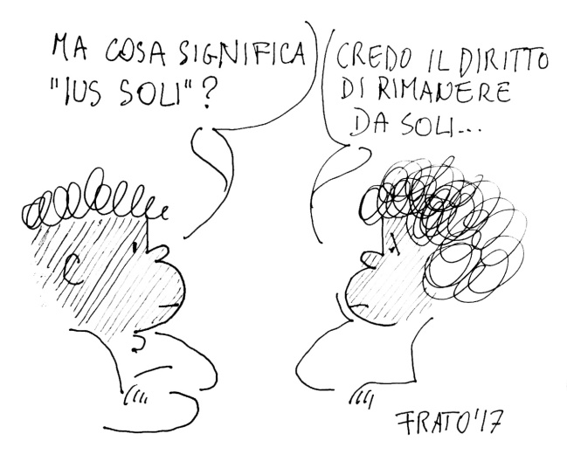
Pero, ¿qué significa “ius soli”?
Creo que signifique el derecho de quedarnos solos...

- La secretaria estatal propone 4 pequeños pasos para transformar la escuela y las relaciones a su interior:
* una organizaciòn democratica y participativa
* las clases abiertas, los talleres, para una una enseñanza operacional
* las bibliotecas escolares y la no adopciòn de los manuales escolares substituyendolos con una pluralidad de materiales y de fuentes para acceder a los conocimientos
* una evaluaciòn narrativa y formativa contra el empleo de los votos, contra la competitividad inducida por los votos, la devaluaciòn; evaluar = atribuir valor.
Durante los dos años el MCE ha hecho propuestas a los sindicatos de la escuela y a las asociaciones profesionales para la renovaciòn del contrato de los docentes y se ha unido a campaῇas de la sociedad civil contra el racismo, la violencia de genero, para la inclusion y los derechos de ciudadania.
PRESENTACION DE LIBROS
  - A. Goussot “Una pedagogia per la vita”- Roma, Milano
  - R. Rizzi “Pedagogia popolare” - Bari, Bologna, Cagliari, Roma, Piacenza, Milano,…
  - R. Iosa (a cura di) “Generazione don Milani”
  - G. Cederna “Atlante della povertà educativa” Save the children
  - G. Marastoni “Facciamo geometria” Firenze, Mantova
  - C. Degli Esposti- N. Lanciano “La matematica di Emma Castelnuovo” ( el MCE ha eredado hace aῇos la biblioteca de la matematica Emma Castelnuovo)
CONFERENCIAS MCE IN COLABORACION CON INSTITUCIONES PUBLICAS Y ASOCIACIONES
- Conferencia ‘La herencia de los grandes maestros’ Universidad de Bologna abril 2016
- Conferencia D. Milani Fundaciòn d. Milani Vicchio fiorentino mayo 2016
- Conferencia ADI- MCE ‘Estar bien en la escuela’ Bologna octubre 2016
- Reggio Children , Reggio Emilia, noviembre 2017 - “Educar es un acto de participaciòn” - congreso sobre J. Bruner -
- Sindacato FLCGIL congresos: Nuevo contrato de trabajo - Roma julio 2017 ; “La escuela que vendrà” - Roma marzo 2018
- GISCEL y otras asociaciones: Jornada sobre Tullio De Mauro y la educaciòn lenguistica democratica - Roma noviembre 2017
- MCE- PROTEO FARE SAPERE: “Pedagogias del 900: Freinet. Don Milani, Freire”- Padova diciembre 2017

Actividades inter associativas: el MCE es miembro di forum regionalales ( Piemonte y Veneto) y del forum de las associaciones profesionales reconocido por el Ministerio.

VIDA DE LA ‘CASA’ MCE
Registramos un crecimiento en los Grupos cooperativos quienes en diferentes territorios han hospedado los laboratorios propuestos en la ediciones del curso ‘Cantieri’, los encuentros de las gira pedagogica, organizado laboratorios de formaciòn y participado a muchas iniciativas con las escuelas, los ayuntamientos, las asociaciones cercanas.
A lo largo del periodo 2016-2018 han salido unas condiciones dificiles para la supervivencia a las cuales intentamos oponernos:
- desalojo de la oficina nacional ( como muchas otras asociaciones quienes trabajan en lugares publicos en Roma)
- desalojo del Centro de documentaciòn del MCE( 67 aῇos de obras, textos, materiales, experiencias,..) de la escuela adonde se huespedava y busqueda de una nueva colocaciòn que permita la abertura a docentes, estudiantes, investigadores:
- cierre del contrato con la editorial quien publicava los Quaderni di cooperazione educativa y la Biblioteca de trabajo y problématico intento de recuperaciòn del copyright de los màs de 50 textos editados a lo largo de 15 aῇos.
Mucho tiempo y energia ( ademàs de los gastos para la apelaciòn al tribunal contra el desalojo) hemos tenido que dedicar a esos problemas, cuya soluciòn es imprescindible para nuestra supervivencia.
Una sed estatal tiene que estar necesariamente en Roma. Por esta razòn nos estamos moviendo hacia una compra de un sitio seguro y estable para el MCE, aunque a costa de grandes esfuerzxos y sacrificios.
El secretario estatal Giancarlo Cavinato

